МИНИСТЕРСТВО ОБРАЗОВАНИЯ РЕСПУБЛИКИ БЕЛАРУСЬ

Учреждение образования «БЕЛОРУССКИЙ

ГОСУДАРСТВЕННЫЙ ТЕХНОЛОГИЧЕСКИЙ УНИВЕРСИТЕТ»

Факультет информационных технологий

Кафедра программной инженерии

Специальность 6-05-0612-01 Программная инженерия

**ПОЯСНИТЕЛЬНАЯ ЗАПИСКА**

**К КУРСОВОМУ ПРОЕКТУ НА ТЕМУ:**

«Разработка компилятора DSV-2024»

Выполнил студент Дрозд Станислав Викторович

(Ф.И.О.)

Руководитель проекта асс., Ромыш Александра Сергеевна

Заведующий кафедрой к.т.н., доц. Смелов Владимир Владимирович

Консультанты асс., Ромыш Александра Сергеевна

Нормоконтролер асс., Ромыш Александра Сергеевна

Курсовой проект защищен с оценкой

Минск 2024

Оглавление

Введение 5

1 Спецификация языка программирования 6

1.1 Характеристика языка программирования 6

1.2 Алфавит языка 6

1.3 Применяемые разделители 6

1.4 Применяемые кодировки 7

1.5 Типы данных 7

1.6 Преобразование типов данных 8

1.7 Идентификаторы 8

1.8 Литералы 8

1.9 Объявление данных 9

1.10 Инициализация данных 9

1.11 Инструкции языка 9

1.12 Операции языка 10

1.13 Выражения и их вычисление 10

1.14 Конструкции языка 11

1.15 Области видимости идентификаторов 11

1.16 Семантические проверки 12

1.18 Стандартная библиотека и её состав 12

1.19 Ввод и вывод данных 12

1.20 Точка входа 12

1.21 Препроцессор 12

1.22 Соглашения о вызовах 13

1.23 Объектный код 13

1.24 Классификация сообщений транслятора 13

1.25 Контрольный пример 13

2 Структура транслятора 15

2.1 Компоненты транслятора, их назначение и принципы взаимодействия 15

2.2 Перечень входных параметров транслятора 16

2.3 Перечень протоколов, формируемых транслятором и их содержимое 17

3 Разработка лексического анализатора 18

3.1 Структура лексического анализатора 18

3.2. Контроль входных символов 18

3.3 Удаление избыточных символов 19

3.4 Перечень ключевых слов 19

3.5 Основные структуры данных 22

3.6 Принцип обработки ошибок 24

3.7 Структура и перечень сообщений лексического анализатора 24

3.8 Параметры лексического анализатора 24

3.9 Алгоритм лексического анализа 25

3.10 Контрольный пример 25

4. Разработка синтаксического анализатора 26

4.1 Структура синтаксического анализатора 26

4.2 Контекстно-свободная грамматика, описывающая синтаксис языка 26

4.3 Построение конечного магазинного автомата 26

4.4 Основные структуры данных 28

4.5 Описание алгоритма синтаксического разбора 28

4.6 Структура и перечень сообщений синтаксического анализатора 28

4.7. Параметры синтаксического анализатора и режимы его работы 29

4.8. Принцип обработки ошибок 29

4.9. Контрольный пример 29

5 Разработка семантического анализатора 30

5.1 Структура семантического анализатора 30

5.2 Функции семантического анализатора 30

5.3 Структура и перечень сообщений семантического анализатора 30

5.4 Принцип обработки ошибок 31

5.5 Контрольный пример 31

6. Вычисление выражений 33

6.1 Выражения, допускаемые языком 33

6.2 Польская запись и принцип её построения 33

6.3 Программная реализация обработки выражений 33

7. Генерация кода 34

7.1 Структура генератора кода 34

7.2 Представление типов данных в оперативной памяти 34

7.3 Статическая библиотека 35

7.4 Особенности алгоритма генерации кода 36

7.5 Входные параметры генератора кода 36

7.6 Контрольный пример 36

8. Тестирование транслятора 37

8.1 Тестирование проверки на допустимость символов 37

8.2 Тестирование лексического анализатора 37

8.3 Тестирование синтаксического анализатора 37

8.4 Тестирование семантического анализатора 38

Заключение 39

Список использованных источников 40

Приложение А 41

Приложение Б 42

Приложение В 44

Приложение Г 50

Приложение Д 52

# Введение

Целью данного курсового проекта является создание собственного языка программирования, а также разработка транслятора, который будет реализован на языке C++. В рамках этого проекта код, написанный на языке DSV-2024, будет преобразовываться в ассемблерный код.

Задачи, которые необходимо решить в процессе курсового проектирования, включают в себя:

1. Формулирование спецификации языка программирования.
2. Создание лексического анализатора.
3. Разработка синтаксического анализатора.
4. Реализация семантического анализатора.
5. Генерация кода.

# 1 Спецификация языка программирования

## 1.1 Характеристика языка программирования

Язык программирования DSV-2024 является процедурным, строго типизированным, компилируемым.

## 1.2 Алфавит языка

Алфавит языка программирования – набор символов, которые могут быть использованы при написании программы.

Символы, используемые на этапе выполнения: [a…z], [A…Z], [0…9], символы пробела, табуляции и перевода строки, спецсимволы: {}|[ ] ( ) , ; : & ~ % ''.

## 1.3 Применяемые разделители

Символы- разделители служат в качестве разделителей цепочек языка во время обработки исходного текста программы с целью разделения на токены.

Таблица 1.1 – Символы- разделители

|  |  |
| --- | --- |
| Разделитель | Назначение |
| **=** | Оператор присваивания |
| пробел | Разделитель цепочек. Допускается везде кроме названий идентификаторов и ключевых слов |
| **(** … **)** | Блок параметров функции, а также приоритет арифметических операций |
| **,** | Разделитель параметров функций |
| **~,** %, & | Побитовые операции |
| **+, -** | Инкремент, декремент. |
| **;** | Разделитель программных конструкций |
| [] | Блок условной конструкции |
| {} | Блок функций |

Таким образом. Представлены символы с помощью которых строка будет разбиваться на токены.

## 1.4 Применяемые кодировки

Для написания программ язык DSV-2024 использует кодировку Windows-1251 содержащую английский алфавит, а также некоторые специальные символы, такие как {}, [ ], ( ), , , ;, , /,*, ~, &.

При написании программы на языке DSV-2024 используется таблица символов Windows-1251.

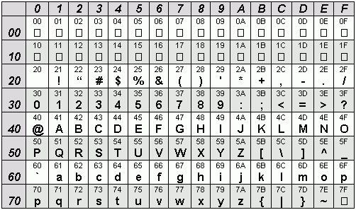

Рисунок 1.1 Алфавит языка DSV-2024

Если файл с исходным кодом будет сохранен в другой кодировке программа не будет распознана.

## 1.5 Типы данных

В языке DSV-2024 реализованы такие типы данных как: беззнаковый целочисленный, символьный, логический, строковый.

Таблица 1.2 - Типы данных

|  |  |
| --- | --- |
| Тип данных | Характеристика |
| Беззнаковый целочисленный тип данных uint | Основной тип данных. Используется для работы с числовыми значениями.  Поддерживаемые операции: **=** оператор присваивания. |

Окончание таблицы 1.2

|  |  |
| --- | --- |
| Символьный тип данных char | Основной тип данных. Используется для работы с символами. Операции над данными символьного типа: присваивание символьному идентификатору значения другого символьного идентификатора. |
| Логический тип данных bool | Основной тип данных, который может принимать только два возможных значения true и falsе.  С помощью данного типа данных можно определять какие части кода нужно выполнять. |

Это все типы данных, которыми будут описаны все переменные.

## 1.6 Преобразование типов данных

В языке программирования DSV-2024 присутствует преобразование строки в число с помощью функции стандартной библиотеки touint char, которая возвращает значение uint.

## 1.7 Идентификаторы

Идентификатор — это последовательность символов, используемая для обозначения одного из следующих элементов: имени переменной или функции. Ограничения по длине идентификатора не предусмотрена. Идентификатор должен начинаться с символа нижнего регистра, который разрешен таблицей кодировки, а также может содержать цифру.

Таблица 1.3 - Идентификаторы

|  |  |
| --- | --- |
| Верный идентификатор | Неверный идентификатор |
| let uint a = 10;  let char str1 = 't'; | new uint A = 10;  let char Str = 't'; |

Эта таблица представляет спецификацию языка для правильного задания идентификаторов.

## 1.8 Литералы

Литерал - запись в исходном коде компьютерной программы, представляющая собой фиксированное значение.

Таблица 1.4 - Литералы

|  |  |
| --- | --- |
| Литералы | Пояснение |
| Логические литералы | true/false |
| Строковые литералы | Набор символов [a..z][A...Z][0...9], заключённых в двойные кавычки |

Ограничения на строковые литералы языка DSV-2024: внутри литерала не допускается использование символов кириллицы. Литералы представлены двумя типами: true/false, Набор символов [a..z][A...Z][0...9], заключённых в двойные кавычки/

## 1.9 Объявление данных

Для объявления переменной используется ключевое слово let, после которого указывается тип данных и имя идентификатора.

Пример объявления числового типа с инициализацией:

let uint num = 10**;**

Пример объявления переменной символьного типа с инициализацией:

letstr **c**;

Для объявления функций используется ключевое слово **function**, перед которым указывается тип функции, а после – имя функции. Далее обязателен список параметров и тело функции.

## 1.10 Инициализация данных

При объявлении переменной допускается инициализация данных. При этом переменной будет присвоено значение литерала или идентификатора, стоящего справа от знака равенства.

Таблица 1.5 - Пример инициализации переменных

|  |
| --- |
| let uint a = 10;  let bool b = true;  let char ch = ‘s’; |

Фрагмент кода показывает спецификацию по инициализации переменных.

## 1.11 Инструкции языка

Инструкции языка DSV-2024:

Таблица 1.6 – ИнструкцииязыкаDSV-2024

|  |  |
| --- | --- |
| Инструкция | Реализация |
| Объявление переменной | let <тип данных> <идентификатор>; |

Окончание таблицы 1.6

|  |  |
| --- | --- |
| Возврат из функции | Для функций, возвращающих значение:  **result** <идентификатор/литерал>; |
| Вывод данных | write<идентификатор/литерал>;  writeline<идентификатор/литерал>; |
| Вызов функции | <идентификатор функции> <список параметров>; - для функций стандартной библиотеки <идентификатор функции> (<список параметров>); - для функций написанных пользователем |
| Перевод строки | endl; |
| Присваивание | <идентификатор> **=** <выражение>;  Для целочисленного типа выражение может быть дополнено арифметическими операциями с использованием скобок. Для строкового типа выражение может быть литералом. |

В таблице показана спецификация языка DSV-2024 по структурам языка, в общем случае.

## 1.12 Операции языка

В языке DSV-2024 предусмотрены операции с данными:

Таблица 1.7 – Операции языка DSV-2024

|  |  |
| --- | --- |
| Тип оператора | Оператор |
| Строковые | **=** - присваивание |
| Побитовые | & - логическое и  % - логическое или  ~ - логическое не |
| Символьные | = - присваивание |

Побитовые операции применяются к одному биту.

## 1.13 Выражения и их вычисление

Вычисление выражений – одна из важнейших задач языков программирования. Всякое выражение составляется согласно следующим правилам:

1. Допускается использовать скобки для смены приоритета операций;
2. Использование двух подряд идущих операторов не допускается;
3. Допускается использовать вызов функции, которая вычисляет и возвращает значения целочисленного типа.

## 1.14 Конструкции языка

Программа на языке DSV-2024 оформляется в виде функций пользователя и главной функции. При составлении функций рекомендуется выделять блоки и фрагменты и применять отступы для лучшей читаемости кода.

Таблица 1.8 – Программные конструкции языка DSV-2024

|  |  |
| --- | --- |
| Конструкция | Реализация |
| Главная функция | **main**  **{**  …  **}** |
| Внешняя функция | <тип данных> **function** <идентификатор> **(**<тип> <идентификатор>, ...**)**  {…  **result** <идентификатор/литерал>;  } |
| Условная конструкция | **if(**<идентификатор1>)  [  …  ]  else[  ...  ]  При истинности условия выполняется код внутри блока if, иначе – код внутри блока else. |

Эта таблица показывает спецификацию по синтаксису программных конструкций зыка.

## 1.15 Области видимости идентификаторов

Переменные, объявленные в одной функции, недоступны в другой. Все объявления и операции с переменными происходят внутри какого-либо блока.

Все идентификаторы являются локальными и должны быть объявленными внутри какой-либо функции. Параметры видны только внутри функции, в которой они объявлены.

## 1.16 Семантические проверки

В языке программирования DSV-2024 выполняются следующие семантические проверки:

1. Наличие функции **main** – точки входа в программу;
2. Проверка соответствия типа функции и возвращаемого параметра;
3. Правильность передаваемых в функцию параметров: количество, типы;
4. Правильность составленного условия условного оператора.

## 1.18 Стандартная библиотека и её состав

В языке DSV-2024 присутствует стандартная библиотека, которая подключается автоматически.

Таблица 1.9 Стандартная библиотека языка DSV-2024

|  |  |
| --- | --- |
| Функция | Описание |
| uint touint <идентификатор>; | Беззнаковая целочисленная функция. Преобразует строку в число |
| bool cmp <идентификатор>, <целочисленный литерал>; | Сравнивает значения переменной и литерала |

Данная таблица показывает синтаксис функций стандартной библиотеки.

## 1.19 Ввод и вывод данных

Вывод данных осуществляется с помощью оператора write и writeline. Допускается использование оператора write и writeline с литералами и идентификаторами.

## 1.20 Точка входа

В языке DSV-2024 каждая программа должна содержать главную функцию **main**, с первой инструкции которой начнётся последовательное выполнение команд программы.

## 1.21 Препроцессор

Препроцессор в языке DSV-2024 не предусмотрен.

## 1.22 Соглашения о вызовах

В языке вызов функций происходит по соглашению о вызовах stdcall. Особенности stdcall:

– все параметры функции передаются через стек;

– память высвобождает вызываемый код;

– занесение в стек параметров идёт справа налево.

## 1.23 Объектный код

Язык DSV-2024 транслируется в язык ассемблера.

## 1.24 Классификация сообщений транслятора

Генерируемые транслятором сообщения дают максимально полную информацию о допущенной пользователем ошибке при написании программы.

## 1.25 Контрольный пример

|  |
| --- |
| bool function fa(uint a) {  let bool b;  let bool c;  b = cmp(a,0);  if (b) [  result true;  ]  else [  writeline 'number ';  write a,endl;  a=a-;  c = fa(a);  ]  result false;  };  main {  let uint a = 10;  a = 5~%8(3%2)&2;  write a, endl;  let char c = 'q';  write c , endl;  a = touint '125';  write a, endl;  let bool b;  b = fa(a);  write b, endl;  } |

Данный фрагмент показывает пример программы на языекDSV-2024

# 2 Структура транслятора

## 2.1 Компоненты транслятора, их назначение и принципы взаимодействия

В языке DSV-2024 исходный код транслируется в язык Assembler. Транслятор языка разделён на части, которые взаимодействуют между собой и выполняют отведённые им функции. Для того чтобы получить ассемблерный код, используется выходные данные работы лексического анализатора, а именно таблица лексем и таблица идентификаторов. Для указания выходных файлов используются входные параметры транслятора. Структура транслятора языка DSV-2024 приведена на рисунке 1.

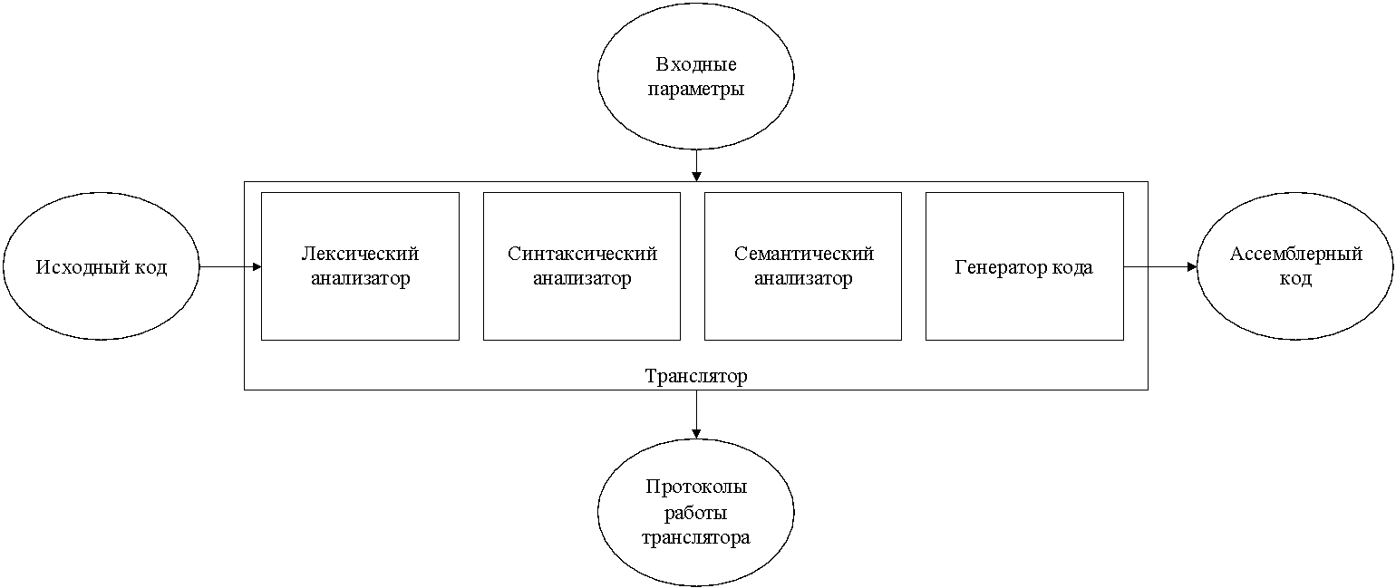

Рисунок 2.1 Структура транслятора языка программирования DSV-2024

Первая стадия работы компилятора называется лексическим анализом, а программа, её реализующая, – лексическим анализатором. На вход лексического анализатора подаётся последовательность символов входного языка. Он производит предварительный разбор текста, преобразующий единый массив текстовых символов в массив отдельных слов. Примеры лексических единиц: идентификаторы, числа, символы операций, служебные слова и т.д. Лексический анализатор преобразует исходный текст, заменяя лексические единицы их внутренним представлением – лексемами, для создания промежуточного представления исходной программы. Каждой лексеме сопоставляется ее тип и запись в таблице идентификаторов, в которой хранится дополнительная информация. Таблица лексем и таблица идентификаторов являются входом для следующей фазы компилятора – синтаксического анализа.

Цели лексического анализатора:

− убрать все лишние пробелы;

− выполнить распознавание лексем;

− построить таблицу лексем и таблицу идентификаторов;

− при неуспешном распознавании или обнаружении некоторых ошибок во входном тексте выдать сообщение об ошибке.

Синтаксический анализатор – часть компилятора, выполняющая синтаксический анализ, то есть проверку исходного кода на соответствие правилам грамматики. Входной информацией для синтаксического анализа является таблица лексем и таблица идентификаторов. Выходной информацией является дерево разбора

Семантический анализатор – часть транслятора, выполняющая семантический анализ, то есть проверку исходного кода на наличие ошибок, которые невозможно отследить при помощи регулярной и контекстно-свободной грамматики. Входными данными являются таблица лексем и идентификаторов.

Генератор кода – часть транслятора, выполняющая генерацию ассемблерного кода на основе полученных данных на предыдущих этапах трансляции. На вход генератора подаются таблица лексем и таблица идентификаторов, на основе которых генерируется файл с ассемблерным кодом.

## 2.2 Перечень входных параметров транслятора

Для формирования файлов с результатами работы лексического, синтаксического и семантического анализаторов используются входные параметры транслятора, которые приведены в таблице 2.1.

Таблица 2.1 – Входные параметры транслятора языка DSV-2024

|  |  |  |
| --- | --- | --- |
| Входной параметр | Описание параметра | Значение по умолчанию |
| -in:<путь к in-файлу> | Файл с исходным кодом на языке DSV-2024 , имеющий расширение .txt | Не предусмотрено |
| -log:<путь к log-файлу> | Файл журнала для вывода протоколов работы программы. | Значение по умолчанию:  <имя in-файла>.log |

Таблица оказывает передаваемые параметры в транслятор.

Параметр -in: является обязательным. В то время как все остальные будут генерироваться в соответствии с путем который передали в -in:.

## 2.3 Перечень протоколов, формируемых транслятором и их содержимое

В ходе работы программы формируются протокол работы лексического, синтаксического анализаторов, которые содержат в себе перечень протоколов работы. В таблице 2.2 приведены протоколы, формируемые транслятором и их содержимое.

Таблица 2.2 – Протоколы, формируемые транслятором языка DSV-2024

|  |  |
| --- | --- |
| Формируемый протокол | Описание выходного протокола |
| Файл журнала, заданный параметром "-log:" | Файл с протоколом работы транслятора языка программирования DSV-2024. Содержит таблицу лексем и таблицу идентификаторов, протокол работы синтаксического анализатора и дерево разбора, полученные на этапе лексического и синтаксического анализа, а также результат работы алгоритма преобразования выражений к польской записи. |
| Выходной файл, c расширением ".asm" | Результат работы программы – файл, содержащий исходный код на языке ассемблера. |

Таблица показывает результат работы транслятора.

# 3 Разработка лексического анализатора

## 3.1 Структура лексического анализатора

Первая стадия работы компилятора называется лексическим анализом, а программа, её реализующая, – лексическим анализатором. На вход лексического анализатора подаётся исходный код входного языка. Лексический анализатор выделяет в этой последовательности простейшие конструкции языка. Лексический анализатор производит предварительный разбор текста, преобразующий единый массив текстовых символов в массив токенов.

Примеры лексических единиц: идентификаторы, числа, символы операций, служебные слова и т.д. Лексический анализатор преобразует исходный текст, заменяя лексические единицы их внутренним представлением – лексемами, для создания промежуточного представления исходной программы. Каждой лексеме сопоставляется ее тип и запись в таблице идентификаторов, в которой хранится дополнительная информация.

Функции лексического анализатора:

− удаление «пустых» символов и комментариев. Если «пустые» символы и комментарии будут удалены лексическим анализатором, синтаксический анализатор никогда не столкнется с ними;

− распознавание идентификаторов и ключевых слов;

− распознавание констант;

− распознавание разделителей и знаков операций.

Структура лексического анализатора представлена на рисунке 3.1.

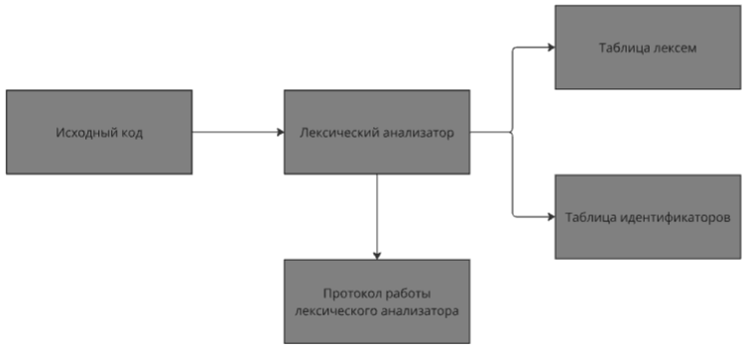

Рисунок 3.1 Структура лексического анализатора

Результат работы лексического анализа – это таблица лексем и таблица идентификаторов, которые будут использованы в последующих итерациях анализа исходного кода на языке DSV-2024.

## 3.2. Контроль входных символов

Для удобной работы с исходным кодом, при передаче его в лексический анализатор, все символы разделяются по категориям. Таблица входных символов представлена на рисунке 3.2, категории входных символов представлены в таблице 3.1.

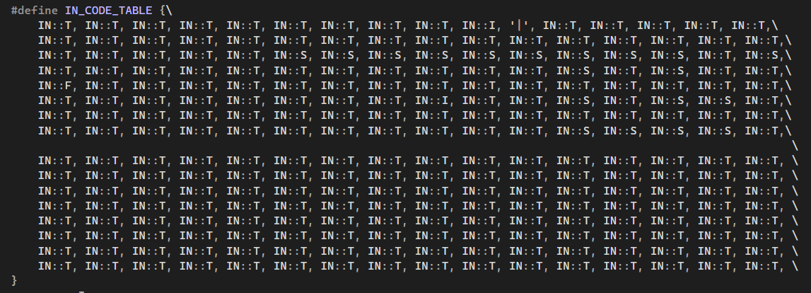

Рисунок 3.2. Таблица контроля входных символов

Таблица 3.1 Соответствие символов и их значений в таблице

|  |  |
| --- | --- |
| Значение в таблице входных символов | Символы |
| Разрешенный | T |
| Запрещенный | F |
| Игнорируемый | I |
| Разделитель | S |

Такой подход позволяет гибко обработать исходный на языке DSV-2024.

## 3.3 Удаление избыточных символов

Избыточными символами являются символы табуляции и пробелы.

Избыточные символы удаляются на этапе разбиения исходного кода на токены.

Описание алгоритма удаления избыточных символов:

1. Посимвольно считываем файл с исходным кодом программы;

2. Встреча пробела или знака табуляции является своего рода встречей символа-разделителя;

3. В отличие от других символов-разделителей не записываем в очередь лексем эти символы, т.е. игнорируем.

## 3.4 Перечень ключевых слов

Лексический анализатор преобразует исходный текст, заменяя лексические единицы лексемами для создания промежуточного представления исходной программы. Соответствие токенов и лексем приведено в таблице 3.2.

Таблица 3.2 Соответствие токенов и разделителей с лексемами

|  |  |  |
| --- | --- | --- |
| Токен | Лексема | Пояснение |
| Bool | b | Тип данных bool. |
| char | a | Тип данных char. |
| uint | t | Тип данных uint. |
| function | f | Объявление функции. |
| result | r | Выход из функции. |
| main | m | Главная функция. |
| let | d | Объявление переменной. |
| endl | x | Оператор перевода строки. |
| Идентификатор | i | Имя переменной/функции. |
| Литерал | l | Литерал доступного типа. |
| write | s | Оператор вывода. |
| if | q | Условный блок. |
| else | e | Условный блок. |
| ; | ; | Конец выражения. |
| , | . | Разделитель параметров. |
| [ | [ | Начало условного блока |
| writeline | p | Оператор вывода с переводом строки |
| { | { | Открытие блока функции. |
| } | } | Закрытие блока функции. |
| ] | ] | Конец условного блока. |
| ( | ( | Передача параметров в функцию, приоритет операций. |
| ) | ) | Закрытие блока для передачи параметров, приоритет операций. |

Окончание таблицы 3.2

|  |  |  |
| --- | --- | --- |
| = | = | Знак присваивания. |
| +  - | +  - | Знаки арифметических операций. |
| ~  &  % | ~  &  % | Знаки побитовых операторов |

Каждому выражению соответствует детерминированный конечный автомат, по которому происходит разбор данного выражения. На каждый автомат в массиве подаётся токен и с помощью регулярного выражения, соответствующего данному графу переходов, происходит разбор. В случае успешного разбора выражения оно записывается в таблицу лексем. Если выражение является идентификатором или литералом, информация также заносится в таблицу идентификаторов. Структура конечного автомата и пример графа перехода конечного автомата представлены в листингах 3.1 и 3.2 соответственно.

|  |
| --- |
| namespace FST  {  struct RELATION  {  unsigned char symbol;  short nnode;  RELATION(  unsigned char c = 0x00;  short ns = 0;  )  };  struct NODE  {  short n_relation;  RELATION *relations;  NODE(); |
| NODE(short n,RELATION rel, ...);  };    struct FST  {  unsigned char* string;  short position;  short nstates;  NODE* nodes;  short* rstates;  FST(  unsigned char* s,  short ns,  NODE n, ...  );  };  bool execute(FST& fst);  } |

Листинг 3.1 - Структура конечного автомата

|  |
| --- |
| #define FST_FUNCTION 9, \  FST::NODE(1, FST::RELATION('f', 1)),\  FST::NODE(1, FST::RELATION('u', 2)),\  FST::NODE(1, FST::RELATION('n', 3)),\  FST::NODE(1, FST::RELATION('c', 4)),\  FST::NODE(1, FST::RELATION('t', 5)),\  FST::NODE(1, FST::RELATION('i', 6)),\  FST::NODE(1, FST::RELATION('o', 7)),\  FST::NODE(1, FST::RELATION('n', 8)),\  FST::NODE() |

Листинг 3.2 - Пример графа перехода конечного автомата

Таким оразом конечный автомат участвует в разбиении исходного кода на токены.

## 3.5 Основные структуры данных

Основными структурами данных лексического анализатора являются таблица лексем и таблица идентификаторов. Таблица лексем содержит номер лексемы, лексему (lexema), полученную при разборе, номер строки в исходном коде, и номер в таблице идентификаторов, если лексема является идентификатором. Таблица идентификаторов содержит имя идентификатора, номер в таблице лексем, тип данных, тип идентификатора и значение. Код C++ со структурой таблицы лексем представлен на листинге 3.5. Код C++ со структурой таблицы идентификаторов представлен на листинге 3.3.

|  |
| --- |
| namespace LT  {  struct Entry  {  unsigned char lexema;  int sn;  int idxTI;  };  struct LexTable {  int maxsize;  int size;  Entry* table;  };  LexTable Create(int size);  void Add(LexTable& lextable,Entry entry);  Entry GetEntry( LexTable& lextable, int n);  void Delete(LexTable& lextable);  Entry writeEntry(  Entry& entry,  unsigned char lexema,  int indx,  int line  );  void showTable(LexTable lextable, Log::LOG& log);  }; |

Листинг 3.3 Структура таблицы лексем

|  |
| --- |
| namespace IT  {  enum IDDATATYPE { UINT = 1, CHR = 2, BOOL = 3, STRING = 4 };  enum IDTYPE { V = 1, F = 2, P = 3, L = 4, OP = 5 };  struct Entry{  int idxfirstLE;  unsigned char id[ID_MAXSIZE];  IDDATATYPE iddatatype;  IDTYPE idtype;  short system;  union{  unsigned int vint;  struct {  int len;  unsigned char str[TI_STR_MAXSIZE - 1];  } vstr;  } value;  };    struct IdTable{  int maxsize;  int size;  Entry* table;  };  IdTable Create(int size);    void Add(IdTable& idtable,Entry entry);    Entry GetEntry( IdTable& idtable,int n);    int IsId( IdTable& idtable, unsigned char id[ID_MAXSIZE]);    void Delete(IdTable& idtable);  void showTable(IdTable& idtable, Log::LOG log);  void newShowTable(IdTable& idtable);  }; |

Листинг 3.4 Структура таблицы идентификаторов

С помощью этих таблиц будет выполняться дальнейший анализ кода.

## 3.6 Принцип обработки ошибок

Для обработки ошибок лексический анализатор использует таблицу с сообщениями. Структура сообщений содержит информацию о номере сообщения, номер строки и позицию, где было вызвано сообщение в исходном коде, информацию об ошибке. При возникновении сообщения лексический анализатор игнорирует найденную ошибку и продолжает работу с исходным кодом. Перечень сообщений представлен в таблице 3.3.

Таблица 3.3 - Сообщения лексического анализатора

|  |  |
| --- | --- |
| Код ошибки | Сообщение |
| 151 | Превышена максимальная длина строки |
| 152 | Слишком большое число |

На таблице показан пример ошибок, которые будут показываться пользователю.

## 3.7 Структура и перечень сообщений лексического анализатора

Ошибки, возникающие в процессе трансляции программы, фиксируются в протокол, заданный входным параметрами. В случае возникновения ошибок происходит их протоколирование с номером ошибки и диагностическим сообщением. Если в процессе анализа находятся более трёх ошибок, то анализ останавливается.

## 3.8 Параметры лексического анализатора

Результаты работы лексического анализатора, а именно таблицы лексем и идентификаторов выводятся как в файл журнала, так и в командную строку.

## 3.9 Алгоритм лексического анализа

* проверяет входной поток символов программы на исходном языке на допустимость, удаляет лишние пробелы и добавляет разделитель для вычисления номера строки для каждой лексемы;
* для выделенной части входного потока выполняется функция распознавания лексемы;
* при успешном распознавании информация о выделенной лексеме заносится в таблицу лексем и таблицу идентификаторов, и алгоритм возвращается к первому этапу;
* формирует протокол работы;
* при неуспешном распознавании выдается сообщение об ошибке.

Распознавание цепочек основывается на работе конечных автоматов. Работу конечного автомата можно проиллюстрировать с помощью графа переходов. Пример графа для цепочки «**char**» представлен на рисунке 3.2, где S0 – начальное, а S6 – конечное состояние автомата.

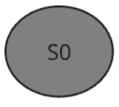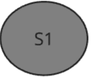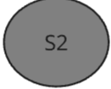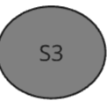

——c————h—————a————r

Рисунок 3.3 Пример графа переходов для цепочки char

Таким образом мы можем убедиться, что все цепочки будут распознаны корректно.

## 3.10 Контрольный пример

Результаты работы синтаксического разбора, а именно дерево разбора и протокол работы автомата с магазинной памятью приведены в приложении В.

# 4. Разработка синтаксического анализатора

## 4.1 Структура синтаксического анализатора

Синтаксический анализатор: часть компилятора, выполняющая синтаксический анализ, то есть исходный код проверяется на соответствие правилам грамматики. Входной информацией для синтаксического анализа является таблица лексем и таблица идентификаторов. Выходной информацией– дерево разбора

Описание структуры синтаксического анализатора языка представлено на рисунке 4.1.

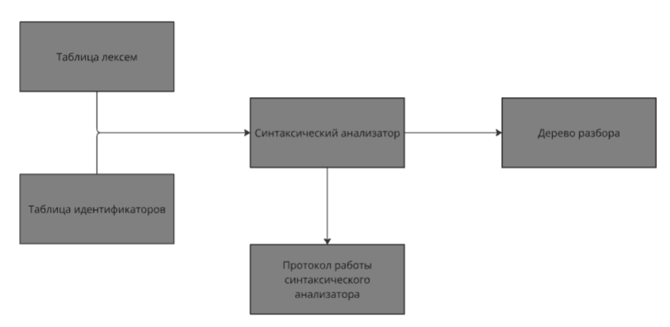

Рисунок 4.1 Структура синтаксического анализатора.

Таким образом будет проводиться синтаксический анализ.

## 4.2 Контекстно-свободная грамматика, описывающая синтаксис языка

В синтаксическом анализаторе транслятора языка DSV-2024 используется контекстно-свободная грамматика , где

T – множество терминальных символов (было описано в разделе 1.2 данной пояснительной записки),

N – множество нетерминальных символов.

P – множество правил языка.

S – начальный символ грамматики, являющийся не терминалом.

## 4.3 Построение конечного магазинного автомата

Конечный автомат с магазинной памятью представляет собой



математическую модель устройства, поведение которого зависит как от входных условий, так и от предыдущего состояния. Подробное описание компонентов магазинного автомата представлено в таблице 4.2.

Таблица 4.1 – Описание компонентов магазинного автомата

|  |  |  |
| --- | --- | --- |
| Компонента | Определение | Описание |
|  | Множество состояний автомата | Состояние автомата представляет из себя структуру, содержащую позицию на входной ленте, номера текущего правила и цепочки и стек автомата |
|  | Алфавит входных символов | Алфавит представляет из себя множества терминальных и нетерминальных символов, описание которых содержится в таблица 3.1 и 4.1. |
|  | Алфавит специальных магазинных символов | Алфавит магазинных символов содержит стартовый символ и маркер дна стека (представляет из себя символ $) |
|  | Функция переходов автомата | Функция представляет из себя множество правил грамматики, описанных в таблице 4.1. |
|  | Начальное состояние автомата | Состояние, которое приобретает автомат в начале своей работы. Представляется в виде стартового правила грамматики |
|  | Начальное состояние магазина автомата | Символ маркера дна стека $ |

Окончание таблицы 4.1

|  |  |  |
| --- | --- | --- |
|  | Множество конечных состояний | Конечные состояние заставляют автомат прекратить свою работу. Конечным состоянием является пустой магазин автомата и совпадение позиции на входной ленте автомата с размером ленты |

Таблица описывает общую структуру магазинного автомата

## 4.4 Основные структуры данных

Основные структуры данных синтаксического анализатора представляются в виде структуры магазинного конечного автомата, выполняющего разбор исходной ленты, и структуры грамматики Грейбах, описывающей синтаксические правила языка DSV-2024. Данные структуры в приложении В.

## 4.5 Описание алгоритма синтаксического разбора

Принцип работы автомата следующий:

1. В магазин записывается стартовый символ;
2. На основе полученных ранее таблиц формируется входная лента;
3. Запускается автомат;
4. Выбирается цепочка, соответствующая нетерминальному символу, записывается в магазин в обратном порядке;
5. Если терминалы в стеке и в ленте совпадают, то данный терминал удаляется из ленты и стека. Иначе возвращаемся в предыдущее сохраненное состояние и выбираем другую цепочку нетерминала;
6. Если в магазине встретился нетерминал, переходим к пункту 4;
7. Если наш символ достиг дна стека, и лента в этот момент пуста, то синтаксический анализ выполнен успешно. Иначе генерируется исключение.

## 4.6 Структура и перечень сообщений синтаксического анализатора

Перечень сообщений синтаксического анализатора представлен на рисунке 4.3.

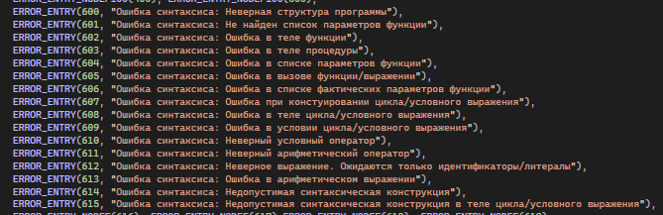

Рисунок 4.2 - Сообщения синтаксического анализатора

Все ошибки можно вычислить по их номерам.

## 4.7. Параметры синтаксического анализатора и режимы его работы

Входной информацией для синтаксического анализатора является таблица лексем и идентификаторов. Кроме того, используется описание грамматики в форме Грейбах. Результаты работы лексического разбора, а именно дерево разбора и протокол работы автомата с магазинной памятью выводятся в журнал работы программы.

## 4.8. Принцип обработки ошибок

Синтаксический анализатор выполняет разбор исходной последовательности лексем до тех пор, пока не дойдёт до конца цепочки лексем или не найдёт ошибку. Тогда анализ останавливается и выводится сообщение об ошибке (если она найдена). Если в процессе анализа находятся более трёх ошибок, то анализ останавливается.

## 4.9. Контрольный пример

Результаты работы синтаксического разбора, а именно дерево разбора и протокол работы автомата с магазинной памятью приведены в приложении В.

# 5 Разработка семантического анализатора

## 5.1 Структура семантического анализатора

Семантический анализатор принимает на свой вход результаты работ лексического и синтаксического анализаторов, то есть таблицы лексем, идентификаторов и результат работы синтаксического анализатора, то есть дерево разбора, и последовательно ищет необходимые ошибки. Некоторые проверки (такие как проверка на единственность точки входа, проверка на предварительное объявление переменной) осуществляются в процессе лексического анализа. Общая структура обособленно работающего (не параллельно с лексическим анализом) семантического анализатора представлена на рисунке 5.1.

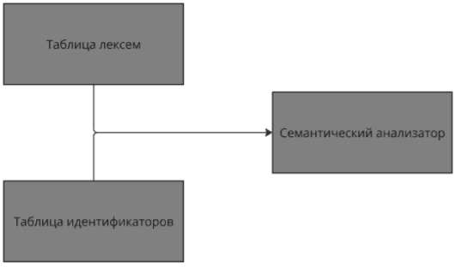

Рисунок 5.1. Структура семантического анализатора

## 5.2 Функции семантического анализатора

Семантический анализатор выполняет проверку на основные правила языка (семантики языка), которые описаны в разделе 1.16.

## 5.3 Структура и перечень сообщений семантического анализатора

Сообщения, формируемые семантическим анализатором, представлены в таблице 5.1.

Таблица 5.1 – Перечень сообщений семантического анализатора

|  |  |
| --- | --- |
| Код ошибки | Сообщение |
| 606 | Ошибка в параметре функции touint |
| 612 | Использование не объявленной переменной |
| 613 | Несоответствие типов при присвоении |
| 614 | Битовые операции возможны только над переменными/литералами типа uint |

Окончание таблицы 5.1

|  |  |
| --- | --- |
| 615 | Повторное объявление переменной |
| 615 | Повторное объявление переменной |
| 618 | Неверный возвращаемый тип функции |
| 621 | Несоответствие типов передаваемых параметров |
| 626 | Нельзя объявлять переменные в блоках if/else |

Вывод одной из ошибок представлен на рисунке 5.2.

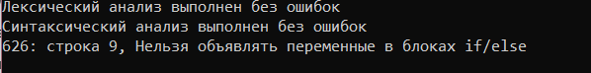  
5.2 – Перечень сообщений семантического анализатора

Таким образом семантический анализатор способен найти ошибки, которые не нашел синтаксический

## 5.4 Принцип обработки ошибок

Ошибки, возникающие в процессе трансляции программы, фиксируются в протокол, заданный входным параметрами. В случае возникновения ошибок происходит их протоколирование с номером ошибки и диагностическим сообщением. Анализ останавливается после того, как будут найдены все ошибки.

## 5.5 Контрольный пример

Соответствие примеров некоторых ошибок в исходном коде и диагностических сообщений об ошибках приведено в таблице 5.2.

Таблица 5.2. Примеры диагностики ошибок

|  |  |
| --- | --- |
| Исходный код | Текст сообщения |
| main {  let char a;  let uint a = 10;} | Повторное объявление переменной |
| main{  let uint x = 'hello';  } | Несоответствие типов при присвоении |
| main{  let uint s = touint 124;  } | Ошибка в параметре функции touint |

Таким образом, каждая ошибка будет фиксироваться в log файле, для последующего анализа. Это упрощает анализ, ошибок, возникающих при написании исходного кода на языке DSV-2024. Это ускоряет и ускоряет процесс отладки и разработки компилятора для языка DSV-2024.

# 6. Вычисление выражений

## 6.1 Выражения, допускаемые языком

В языке DSV-2024 допускаются вычисления выражений беззнакового целочисленного типа данных с поддержкой вызова функций внутри выражений. Приоритет операций представлен на таблице 6.1.

Таблица 6.1. Приоритеты операций

|  |  |
| --- | --- |
| Операция | Значение приоритета |
| ( ) | 2 |
| & | 1 |
| | | 1 |
| ~ | 1 |

На таблице представлена спецификация по приоритету математических операций в языке DSV-2024.

## 6.2 Польская запись и принцип её построения

Все выражения языка DSV-2024 преобразовываются к обратной польской записи.

Польская запись - это альтернативный способ записи арифметических выражений, преимущество которого состоит в отсутствии скобок. Существует два типа польской записи: прямая и обратная, также известные как префиксная и постфиксная. Отличие их от классического, инфиксного способа заключается в том, что знаки операций пишутся не между, а, соответственно, до или после аргументов. Алгоритм построения польской записи:

* исходная строка: выражение;
* результирующая строка: польская запись;
* стек: пустой;
* исходная строка просматривается слева направо;
* операнды переносятся в результирующую строку;
* операция записывается в стек, если стек пуст;
* операция выталкивает все операции с большим или равным приоритетом в результирующую строку;
* отрывающая скобка помещается в стек;
* закрывающая скобка выталкивает все операции до открывающей скобки, после чего обе скобки уничтожаются.

## 6.3 Программная реализация обработки выражений

Программная реализация алгоритма преобразования выражений к польской записи представлена в приложении Г.

# 7. Генерация кода

## 7.1 Структура генератора кода

В языке DSV-2024 генерация кода является заключительным этапом трансляции. Генератор принимает на вход таблицы лексем и идентификаторов, полученные в результате лексического анализа. В соответствии с таблицей лексем строится выходной файл на языке ассемблера, который будет являться результатом работы транслятора. В случае возникновения ошибок генерация кода не будет осуществляться. Структура генератора кода DSV-2024 представлена на рисунке 7.1.

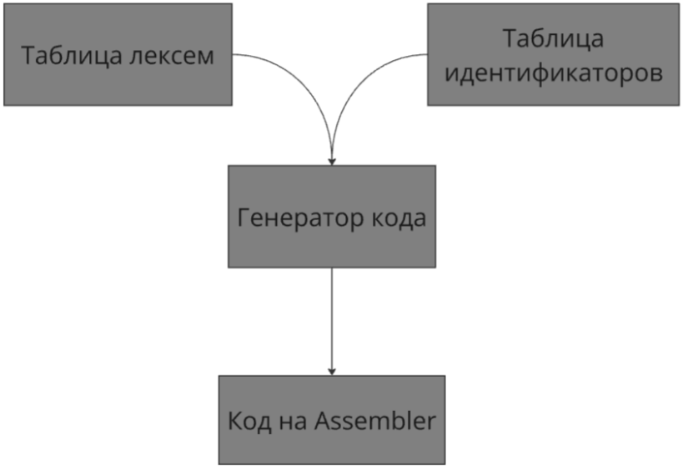

Рисунок 7.1 – Структура генератора кода

После того как исходный код на зыке DSV-2024 был проанализирован, а все соответствующие отладочные сообщения были записаны в специализированный файл, происходит генерация кода.

## 7.2 Представление типов данных в оперативной памяти

Элементы таблицы идентификаторов расположены сегментах .data и .const языка ассемблера. Соответствия между типами данных идентификаторов на языке DSV-2024 и на языке ассемблера приведены в таблице 7.1.

Таблица 7.1 – Соответствия типов идентификаторов языка DSV-2024 и языка ассемблера

|  |  |  |
| --- | --- | --- |
| Тип идентификатора на языке DSV-2024 | Тип идентификатора на языке ассемблера | Пояснение |
| uint | DWORD | Хранит целочисленный тип данных. |
| char | DWORD | Хранит символьный тип данных |
| bool | DWORD | Хранит булевый тип данных |

Скомпилированные переменные из языка DSV-2024 будут иметь тип данных из ассемблера как описано в таблице.

## 7.3 Статическая библиотека

В языке DSV-2024 предусмотрена статическая библиотека. Статическая библиотека содержит функции, написанные на языке C++. Объявление функций статической библиотеки генерируется автоматически в коде ассемблера. Объявление функций статической библиотеки генерируется автоматически.

Таблица 7.2 – Функции статической библиотеки

|  |  |
| --- | --- |
| Функция | Назначение |
| void ShowBool(int n, int endl) | Вывод в консоль булевого значения |
| void ShowString(unsigned char* str, int n, int endl) | Вывод в консоль строки |
| void ShowChar(char n, int endl) | Вывод в консоль символа |
| void ShowInt(unsigned int n, int endl, int system) | Вывод в консоль целочисленной переменной |
| unsigned int StringToInt(unsigned char* str, int n) | Преобразование строки в число |
| int cmpuint(unsigned int n, unsigned int m) | Сравнение чисел |
| int translate(int d, int f, unsigned int num) | Перевод числа из одной системы счисления в другую(двоичную, восьмеричную, десятичную ) |

Были реализованы функции для статической библиотеки для ассемблера.

## 7.4 Особенности алгоритма генерации кода

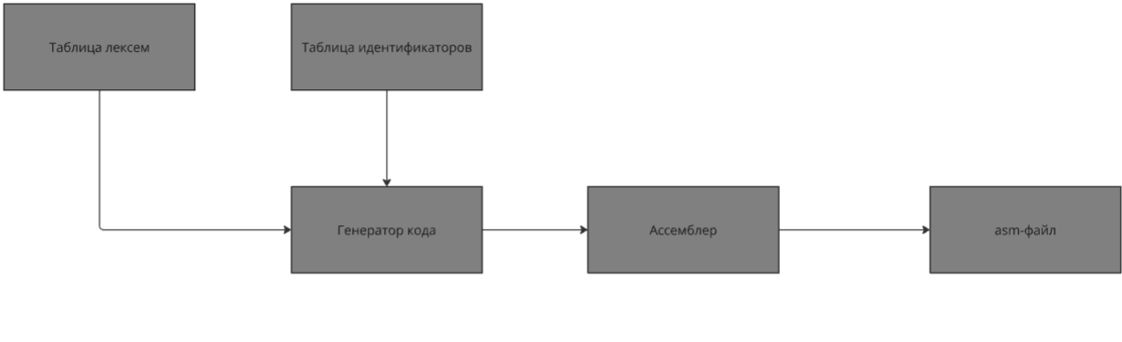

Рисунок 7.2 – Структура генератора кода

В языке DSV-2024 генерация кода строится на основе таблиц лексем и идентификаторов. Общая схема работы генератора кода представлена на рисунке 7.2.

## 7.5 Входные параметры генератора кода

На вход генератору кода поступают таблицы лексем и идентификаторов исходного код программы на языке DSV-2024. Результаты работы генератора кода выводятся в файл с расширением .asm.

## 7.6 Контрольный пример

Результат генерации ассемблерного кода на основе контрольного примера из приложения А приведен в приложении Д. Результат работы контрольного примера приведён на рисунке 7.3.

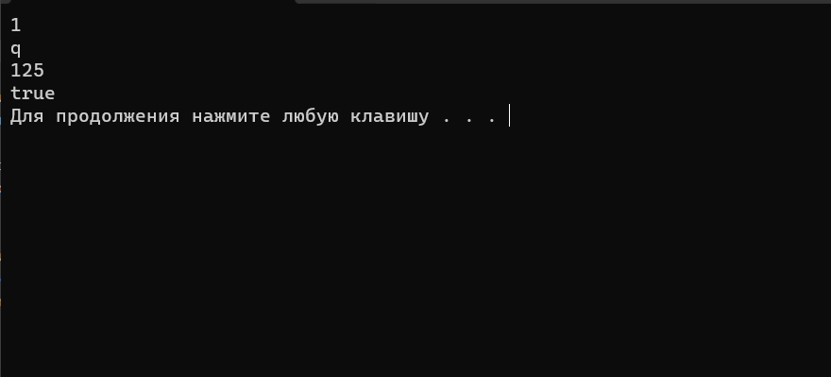

Рисунок 7.3 Результат работы программы на языке DSV-2024

Благодаря генерации кода языкDSV-2024 представляет собой компилируемый язык программирования.

# 8. Тестирование транслятора

## 8.1 Тестирование проверки на допустимость символов

В языке DSV-2024 не разрешается использовать запрещённые входным алфавитом символы. Результат использования запрещённого символа показан в таблице 8.1.

Таблица 8.1 - Тестирование проверки на допустимость символов

|  |  |
| --- | --- |
| Исходный код | Диагностическое сообщение |
| main {write 'п'} | Ошибка лексики: Недопустимый символ в исходном файле(-in) |

Таким образом, компилятор успешно проверяет исходный код на неразрешенные символы.

## 8.2 Тестирование лексического анализатора

На этапе лексического анализа в языке DSV-2024 могут возникнуть ошибки, описанные в пункте 3.7. Результаты тестирования лексического анализатора показаны в таблице 8.2.

Таблица 8.2 - Тестирование лексического анализатора

|  |  |
| --- | --- |
| Исходный код | Диагностическое сообщение |
| main {new uint x11;} | Ошибка лексики: Неизвестная последовательность символов |

После тестирования лексический анализатор корректно выполняет поставленные на него задачи.

## 8.3 Тестирование синтаксического анализатора

На этапе синтаксического анализа в языке DSV-2024 могут возникнуть ошибки, описанные в пункте 4.6. Результаты тестирования синтаксического анализатора показаны в таблице 8.3.

Таблица 8.3 - Тестирование синтаксического анализатора

|  |  |
| --- | --- |
| Исходный код | Диагностическое сообщение |
| main{ new uint x == 10;} | Ошибка синтаксиса: Неверное выражение. Ожидаются только идентификаторы/литералы |

Синтаксический анализ отсеет ошибки которые не распознает лексический анализатор.

## 8.4 Тестирование семантического анализатора

Семантический анализ в языке DSV-2024 содержит множество проверок по семантическим правилам, описанным в пункте 1.16. Итоги тестирования семантического анализатора на корректное обнаружение семантических ошибок приведены в таблице 8.4.

Таблица 8.4 - Тестирование семантического анализатора

|  |  |
| --- | --- |
| Исходный код | Диагностическое сообщение |
| main { let int a = 24; } | Ошибка семантики: В объявлении отсутствует ключевое слово |
| main{new uint t = "1"} | Ошибка семантики: Типы данных в выражении не совпадают |
| main{}  main{} | Ошибка семантики: Обнаружено несколько точек входа main |
| main{new uint t;  new str t;} | Ошибка семантики: Попытка переопределения идентификатора |
| main{  new uint x=99999999999999999;} | Ошибка семантики: Недопустимый целочисленный литерал |

Все остальные ошибки распознаются семантическим анализатором.

# Заключение

В процессе выполнения курсовой работы был создан транслятор и генератор кода для языка программирования DSV-2024, включающий все необходимые компоненты. Таким образом, были успешно решены ключевые задачи данной курсовой работы:

1. Сформулирована спецификация языка DSV-2024.
2. Разработаны конечные автоматы и важные алгоритмы на их основе, что обеспечило эффективную работу лексического анализатора.
3. Реализован программный лексический анализатор, способный распознавать допустимые последовательности, соответствующие проектируемому языку.
4. Создана контекстно-свободная грамматика, приведённая к нормальной форме Грейбах, для описания синтаксически корректных конструкций языка.
5. Осуществлена программная реализация синтаксического анализатора.
6. Разработан семантический анализатор, который проверяет инструкции на соответствие логическим правилам.
7. Создан транслятор, который преобразует код в ассемблерный язык.
8. Проведено тестирование всех перечисленных компонентов.

Финальная версия языка DSV-2024 включает в себя:

1. Три типа данных.
2. Поддержку операторов для вывода и перевода строки.
3. Возможность вызова функций стандартной библиотеки.
4. Наличие четырёх арифметических операторов для выполнения вычислений.
5. Поддержку функций, процедур, операторов циклов и условий;
6. Структурированную и классифицированную систему для обработки ошибок пользователя.

Выполненная работа позволила получить глубокое понимание структур и процессов, используемых при создании трансляторов, а также выявить основные различия и преимущества различных средств трансляции.

## Список использованных источников

1. Ахо, А. Компиляторы: принципы, технологии и инструменты / А. Ахо, Р. Сети, Дж. Ульман. – M.: Вильямс, 2003. – 768с.

2. Герберт, Ш. Справочник программиста по C/C++ / Шилдт Герберт. - 3-е изд. – Москва : Вильямс, 2003. - 429 с.

3. Прата, С. Язык программирования С++. Лекции и упражнения / С. Прата. – М., 2006 — 1104 c.

4. Страуструп, Б. Принципы и практика использования C++ / Б. Страуструп – 2009 – 1238 с

# Приложение А

Листинг 1 – Исходный код программы на языка DSV-2024

|  |
| --- |
| bool function fa(uint a) {  let bool b;  let bool c;  b = cmp(a,0);  if (b) [  result true;  ]  else [  write 'number ';  write a,endl;  a=a+;  c = fa(a);  ]  result false;  };  main {  let uint a = 10;  a = 1&101;  write a,endl;  let char c = 'q';  write c , endl;  a = touint '125';  write a, endl;  let bool b;  a = 0;  b = fa(a);  write b, endl;  } |

# Приложение Б

Листинг 1 Таблица идентификаторов контрольного примера

|  |
| --- |
| № | Идентификатор | Тип данных | Тип идентификатора | Индекс в ТЛ | Значение  ---------------------------------------------------------------------------------------  0000 | fa | bool | функция | 2 | -  0001 | faa | uint | параметр | 5 | -  0002 | fab | bool | переменная | 10 | 3435973836  0003 | fac | bool | переменная | 14 | 3435973836  0004 | L1 | uint | литерал | 22 | 0  0005 | L2 | uint | литерал | 31 | 1  0006 | L3 | char | литерал | 37 | [7]"number "  0007 | - | - | оператор | 47 | -  0008 | maina | uint | переменная | 66 | 0  0009 | L4 | uint | литерал | 68 | 10  0010 | & | - | оператор | 73 | -  0011 | L5 | uint | литерал | 74 | 101  0012 | mainc | char | переменная | 83 | [0]""  0013 | L6 | char | литерал | 85 | [1]"q"  0014 | L7 | char | литерал | 95 | [3]"125"  0015 | mainb | bool | переменная | 104 | 3  --------------------------------------------------------------------------------------- |

Листинг 2 Таблица лексем после контрольного примера

|  |
| --- |
| 01 bfi[0](ti[1]){  02 dbi[2];  03 dbi[3];  04 i[2]=n(i[1],l[4]);  05 q(i[2])[  06 rl[5];  07 ]  08 e[  09 sl[6];  10 si[1],x;  11 i[1]=i[1]~;  12 i[3]=i[0](i[1]);  13 ]  14 rl[4];  15 };  16 m{ |

|  |
| --- |
| 17 dti[8]=l[9];  18 i[8]=l[5]v[10]l[11];  19 si[8],x;  20 dai[12]=l[13];  21 si[12],x;  22 i[8]=hl[14];  23 si[8],x;  24 dbi[15];  25 i[8]=l[4];  26 i[15]=i[0](i[8]);  27 si[15],x;  29 } |

# Приложение В

Листинг 1 Грамматика языка DSV-2024

|  |
| --- |
| Rule::Chain(12, TS('a'), TS('f'), TS('i'), TS('('), TS(')'), TS('{'), NS('N'), TS('r'), NS('C'), TS(';'), TS('}'),  TS(';')),  Rule::Chain(13, TS('b'), TS('f'), TS('i'), TS('('), TS(')'), TS('{'), NS('N'), TS('r'), NS('C'), TS(';'), TS('}'), TS(';'), NS('S')),  Rule::Chain(12, TS('b'), TS('f'), TS('i'), TS('('), TS(')'), TS('{'), NS('N'), TS('r'), NS('C'), TS(';'), TS('}'), TS(';')),  Rule::Chain(4, TS('m'), TS('{'), TS('}'), TS(';'))  ),  Rule(  NS('N'),  GRB_ERROR_SERIES + 1,  29,  Rule::Chain(5, TS('d'), TS('t'), TS('i'), TS(';'), NS('N')),  Rule::Chain(5, TS('d'), TS('b'), TS('i'), TS(';'), NS('N')),  Rule::Chain(5, TS('d'), TS('a'), TS('i'), TS(';'), NS('N')),  Rule::Chain(7, TS('d'), TS('t'), TS('i'), TS('='), NS('E'), TS(';'), NS('N')),  Rule::Chain(7, TS('d'), TS('b'), TS('i'), TS('='), NS('E'), TS(';'), NS('N')),  Rule::Chain(7, TS('d'), TS('a'), TS('i'), TS('='), NS('E'), TS(';'), NS('N')),  Rule::Chain(6, TS('d'), TS('t'), TS('i'), TS('='), NS('E'), TS(';')),  Rule::Chain(6, TS('d'), TS('b'), TS('i'), TS('='), NS('E'), TS(';')),  Rule::Chain(6, TS('d'), TS('a'), TS('i'), TS('='), NS('E'), TS(';')),  Rule::Chain(4, TS('i'), TS('='), NS('E'), TS(';')),  Rule::Chain(9, TS('i'), TS('='), TS('n'), TS('('), NS('C'), TS(','), NS('C'), TS(')'), TS(';')),  Rule::Chain(10, TS('i'), TS('='), TS('n'), TS('('), NS('C'), TS(','), NS('C'), TS(')'), TS(';'), NS('N')),  Rule::Chain(5, TS('i'), TS('='), NS('E'), TS(';'), NS('N')),  Rule::Chain(5, TS('i'), TS('='), TS('h'), NS('C'), TS(';')),  Rule::Chain(6, TS('i'), TS('='), TS('h'), NS('C'), TS(';'), NS('N')),  Rule::Chain(6 ,TS('i'), TS('='), TS('o'), NS('C'), TS(';'), NS('N')),  Rule::Chain(5, TS('i'), TS('='), TS('o'), NS('C'), TS(';')),  Rule::Chain(2, TS('q'), NS('Q')),  Rule::Chain(4, TS('d'), TS('t'), TS('i'), TS(';')),  Rule::Chain(4, TS('d'), TS('b'), TS('i'), TS(';')),  Rule::Chain(4, TS('d'), TS('a'), TS('i'), TS(';')),  Rule::Chain(3, TS('r'), NS('C'), TS(';')),  Rule::Chain(3, TS('r'), NS('C'), TS(';'), NS('N')),  Rule::Chain(6, TS('c'), TS('i'), TS(','), TS('l'), TS(';'), NS('N')),  Rule::Chain(5, TS('c'), TS('i'), TS(','), TS('l'), TS(';')),  Rule::Chain(4, TS('s'), NS('C'), TS(';'), NS('N')),  Rule::Chain(3, TS('s'), NS('C'), TS(';')),  Rule::Chain(6, TS('s'), NS('C'), TS(','), TS('x'), TS(';'), NS('N')),  Rule::Chain(5, TS('s'), NS('C'), TS(','), TS('x'), TS(';')),  Rule::Chain(4, TS('p'), NS('C'), TS(';'), NS('N')),  Rule::Chain(3, TS('p'), NS('C'), TS(';')),  Rule::Chain(6, TS('p'), NS('C'), TS(','), TS('x'), TS(';'), NS('N')),  Rule::Chain(5, TS('p'), NS('C'), TS(','), TS('x'), TS(';'))  ), |
| Rule(  NS('Q'),  GRB_ERROR_SERIES + 7,  8,  Rule::Chain(11, TS('('), TS('i'), TS(')'), TS('['), NS('N'), TS(']'), TS('e'), TS('['), NS('N'), TS(']'), NS('N')),  Rule::Chain(10, TS('('), TS('i'), TS(')'), TS('['), NS('N'), TS(']'), TS('e'), TS('['), NS('N'), TS(']')),  Rule::Chain(9, TS('('), TS('i'), TS(')'), TS('['), TS(']'), TS('e'), TS('['), TS(']'), NS('N')),  Rule::Chain(8, TS('('), TS('i'), TS(')'), TS('['), TS(']'), TS('e'), TS('['), TS(']')),  Rule::Chain(10, TS('('), TS('i'), TS(')'), TS('['), TS(']'), TS('e'), TS('['), NS('N'), TS(']'), NS('N')),  Rule::Chain(9, TS('('), TS('i'), TS(')'), TS('['), TS(']'), TS('e'), TS('['), NS('N'), TS(']')),  Rule::Chain(10, TS('('), TS('i'), TS(')'), TS('['), NS('N'), TS(']'), TS('e'), TS('['), TS(']'), NS('N')),  Rule::Chain(9, TS('('), TS('i'), TS(')'), TS('['), NS('N'), TS(']'), TS('e'), TS('['), TS(']'))  ),  Rule(  NS('C'),  GRB_ERROR_SERIES + 9,  2,  Rule::Chain(1, TS('i')),  Rule::Chain(1, TS('l'))  ),  Rule(  NS('D'),  GRB_ERROR_SERIES + 2,  4,  Rule::Chain(1, TS('i')),  Rule::Chain(1, TS('l')),  Rule::Chain(2, TS('i'), NS('M')),  Rule::Chain(2, TS('l'), NS('M'))  ),  Rule(  NS('E'),  GRB_ERROR_SERIES + 2,  9,  Rule::Chain(1, TS('i')),  Rule::Chain(1, TS('l')),  Rule::Chain(3, TS('('), NS('E'), TS(')')),  Rule::Chain(4, TS('i'), TS('('), NS('W'), TS(')')),  Rule::Chain(3, TS('i'), TS('('), TS(')')),  Rule::Chain(2, TS('i'), NS('M')),  Rule::Chain(2, TS('l'), NS('M')),  Rule::Chain(4, TS('('), NS('E'), TS(')'), NS('M')),  Rule::Chain(5, TS('i'), TS('('), NS('W'), TS(')'), NS('M'))  ), |
| Rule(  NS('F'),  GRB_ERROR_SERIES + 3,  6,  Rule::Chain(2, TS('t'), TS('i')),  Rule::Chain(2, TS('b'), TS('i')),  Rule::Chain(2, TS('a'), TS('i')),  Rule::Chain(4, TS('t'), TS('i'), TS(','), NS('F')),  Rule::Chain(4, TS('b'), TS('i'), TS(','), NS('F')),  Rule::Chain(4, TS('a'), TS('i'), TS(','), NS('F'))  ),  Rule(  NS('W'),  GRB_ERROR_SERIES + 4,  4,  Rule::Chain(1, TS('i')),  Rule::Chain(1, TS('l')),  Rule::Chain(3, TS('i'), TS(','), NS('W')),  Rule::Chain(3, TS('l'), TS(','), NS('W'))  ),  Rule(  NS('M'),  GRB_ERROR_SERIES + 5, // оператор  4,  Rule::Chain(2, TS('v'), NS('E')),  Rule::Chain(2, TS('~'), NS('M')),  Rule::Chain(1, TS('~')),  Rule::Chain(3, TS('v'), NS('E'), NS('M'))  )  ); |

Листинг 2 Структура магазинного автомата

|  |
| --- |
| struct Mfst{  enum RC_STEP {  NS_OK,  NS_NORULE,  NS_NORULECHAIN,  NS_ERROR,  TS_OK,  TS_NOK,  LENTA_END,  SURPRISE  };  struct MfstDiagnosis{  short lenta_position;  RC_STEP rc_step;  short nrule; |
| short nrule_chain;  MfstDiagnosis();  MfstDiagnosis(  short plenta_position,  RC_STEP prt_step,  short pnrule,  short pnrule_chain  );  } diagnosis[MFST_DIAGN_NUMBER];  GRBALPHABET* lenta;  short lenta_position;  short nrule;  short nrulechain;  short lenta_size;  GRB::Greibach grebach;  Lex::LEX lex;  MFSTSTACK st;  std::stack<MfstState> storestate;  Mfst();  Mfst(  Lex::LEX plex,  GRB::Greibach pgrebach  );  char* getCSt(char* buf);  char* getCLenta(char* buf, short pos, short n = 25);  char* getDiagnosis(short n, char* buf);  bool savestate(Log::LOG log);  bool reststate(Log::LOG log);  bool push_chain(  GRB::Rule::Chain chain  );  RC_STEP step(Log::LOG log);  bool start(Log::LOG log);  bool savediagnosis(  RC_STEP pprc_step  );  void writerules(Log::LOG log);  struct Deducation  {  short size;  short* nrules;  short* nrulechains;  Deducation() { size = 0; nrules = 0; nrulechains = 0; };  } deducation;  bool savededucation();  }; |

Листинг 3 Структура грамматики Грейбах

|  |
| --- |
| struct Greibach {  short size;  GRBALPHABET startN;  GRBALPHABET stbottomT;  Rule* rules;  Greibach() { short size = 0; startN = 0; stbottomT = 0; rules = 0; };  Greibach(  GRBALPHABET pstartN,  GRBALPHABET pstbottomT,  short psize,  Rule r,  );  short getRule(  GRBALPHABET pnn,  Rule& prule  );  Rule getRule(short n);  }; |

Листинг 4 Разбор исходного кода синтаксическим анализатором

|  |
| --- |
| 0---: S->bfi(F){NrC;};S---bfi(ti){dbi;dbi;i=n(i,l);-----S$------------------  0---: SAVESTATE:----------1  0---: -------------------bfi(ti){dbi;dbi;i=n(i,l);-----bfi(F){NrC;};S$-----  1---: -------------------fi(ti){dbi;dbi;i=n(i,l);q-----fi(F){NrC;};S$------  2---: -------------------i(ti){dbi;dbi;i=n(i,l);q(-----i(F){NrC;};S$-------  3---: -------------------(ti){dbi;dbi;i=n(i,l);q(i-----(F){NrC;};S$--------  4---: -------------------ti){dbi;dbi;i=n(i,l);q(i)-----F){NrC;};S$---------  5---: F->ti---------------ti){dbi;dbi;i=n(i,l);q(i)-----F){NrC;};S$---------  5---: SAVESTATE:----------2  5---: -------------------ti){dbi;dbi;i=n(i,l);q(i)-----ti){NrC;};S$--------  6---: -------------------i){dbi;dbi;i=n(i,l);q(i)[-----i){NrC;};S$---------  7---: -------------------){dbi;dbi;i=n(i,l);q(i)[r-----){NrC;};S$----------  8---: -------------------{dbi;dbi;i=n(i,l);q(i)[rl-----{NrC;};S$-----------  9---: -------------------dbi;dbi;i=n(i,l);q(i)[rl;-----NrC;};S$------------  10--: N->dti;N------------dbi;dbi;i=n(i,l);q(i)[rl;-----NrC;};S$------------  10--: SAVESTATE:----------3  10--: -------------------dbi;dbi;i=n(i,l);q(i)[rl;-----dti;NrC;};S$-------- |

# Приложение Г

Листинг 1 Программная реализация механизма преобразования в ПОЛИЗ

|  |
| --- |
| LT::LexTable PolishNotation(int lextable_pos, LT::LexTable& lextable, IT::IdTable& idtable) {  stack <LT::Entry> op;  stack <LT::Entry> res;  LT::Entry end;  bool flag = true;  end.lexema = '|';  op.push(end);  bool func = false;  int k = lextable_pos, j = 0;  LT::LexTable str = LT::Create(LT_MAXSIZE);  LT::LexTable buff = LT::Create(LT_MAXSIZE);  while (lextable.table[k].lexema!= LEX_SEMICOLON)  {  str.table[j] = lextable.table[k];  k++;  j++;  }  str.table[j].lexema = '|';  for (int i = 0; i < j+1; i++) {  if (str.table[i].lexema == LEX_ID) {  if (idtable.table[str.table[i].idxTI].idtype == IT::F) {  func = true;  }  }  if (func) {  if (str.table[i].lexema == LEX_LITERAL || str.table[i].lexema == LEX_ID) {  res.push(str.table[i]);  } |
| else if (str.table[i].lexema == LEX_RIGHTTHESIS) {  LT::Entry entryLT = writeEntry(entryLT, '@', LT_TI_NULLIDX, 0);  res.push(entryLT);  func = false;  }  }  else if (str.table[i].lexema == LEX_LITERAL || str.table[i].lexema == LEX_ID) {  res.push(str.table[i]);  }  else if (str.table[i].lexema == LEX_OPERATOR) {  if (idtable.table[(str.table[i].idxTI)].id[0] == LEX_OR) {  if (op.top().lexema == '|' || op.top().lexema == LEX_LEFTTHESIS)  op.push(str.table[i]);  else {  res.push(op.top());  op.pop();  i--;  }  }  else if (idtable.table[(str.table[i].idxTI)].id[0] == LEX_AND || idtable.table[(str.table[i].idxTI)].id[0] == LEX_XOR) {  if (op.top().lexema == LEX_LEFTTHESIS)  op.push(str.table[i]);  else if (op.top().lexema == '|')  op.push(str.table[i]);  else if (op.top().lexema == LEX_OPERATOR)  if (idtable.table[op.top().idxTI].id[0] == LEX_OR)  op.push(str.table[i]);  else {  res.push(op.top());  op.pop();  i--;  }  }  } |
| else if (str.table[i].lexema == LEX_NOT) {  res.push(str.table[i]);  }  else if (str.table[i].lexema == LEX_LEFTTHESIS)  op.push(str.table[i]);  else if (str.table[i].lexema == LEX_RIGHTTHESIS)  if (op.top().lexema == '|') {  flag = !flag;  break;  }  else if (op.top().lexema == LEX_LEFTTHESIS)  op.pop();  else {  res.push(op.top());  op.pop();  i--;  }  else if (str.table[i].lexema == '|') {  if (op.top().lexema == '|')  break;  else if (str.table[i].lexema == LEX_LEFTTHESIS) {  flag = !flag;  break;  }  else {  res.push(op.top());  op.pop();  i--;  }  }  }  j = 0;  if (flag)  while (res.size()) {  buff.table[j] = res.top();  res.pop();  j++;  }  else  cout << "Error";  buff.size = j;  return buff;  } |

# Приложение Д

Листинг 1 Результат генерации кода контрольного примера в Ассемблере

|  |
| --- |
| .586  .model flat, stdcall    includelib libucrt.lib  includelib kernel32.lib  includelib Lib.lib    ShowInt PROTO : DWORD, : DWORD, : DWORD  ShowChar PROTO : DWORD, : DWORD  CharToInt PROTO : DWORD, : DWORD  ShowString PROTO : DWORD, : DWORD, : DWORD  ShowBool PROTO : DWORD, : DWORD  inv PROTO : DWORD  StringToInt PROTO : DWORD, : DWORD  translate PROTO : DWORD, : DWORD, : DWORD  cmpstr PROTO : DWORD, : DWORD  cmpuint PROTO : DWORD, : DWORD  ExitProcess PROTO : DWORD  stop PROTO  funcfa PROTO :DWORD  .stack 4096    .const  L1 DWORD 0  systemL1 DWORD 10  L2 DWORD 1  systemL2 DWORD 10  L3 DWORD 'n','u','m','b','e','r',' '  L4 DWORD 10  systemL4 DWORD 10  L5 DWORD 5  systemL5 DWORD 10  L6 DWORD 8  systemL6 DWORD 10 |
| L7 DWORD 3  systemL7 DWORD 10  L8 DWORD 2  systemL8 DWORD 10  L9 DWORD 'q'  L10 DWORD '1','2','5'    .data  systemfaa DWORD 10  fab DWORD 0  fac DWORD 0  maina DWORD 0  systemmaina DWORD 10  mainc DWORD 0  mainb DWORD 0  .CODE  funcfa PROC faa :DWORD  push faa  push L1  call cmpuint  push eax  pop eax  mov fab,eax  mov eax ,fab  cmp eax,0  je else0  push L2  pop eax  RET  call go0  else0:  mov esi, offset L3  mov ecx, LENGTHOF L3  mov ebx,ecx  push 0  push ebx  push esi  call ShowString  push systemfaa  push 1 |
| push faa  call ShowInt  push faa  pop eax  sub eax,1  cmp eax, -1  je exit  push eax  pop eax  mov faa,eax  push faa  call funcfa  push eax  pop eax  mov fac,eax  go0:  push L1  pop eax  RET  funcfa ENDP  MAIN:  push L4  pop eax  mov maina,eax  push L5  call inv  push eax  push L6  push L7  push L8  pop eax  pop ebx  or eax,ebx  push eax  pop eax  add eax,1  push eax  pop eax  pop ebx  xor eax,ebx  push eax  push L8 |
| pop eax  pop ebx  and eax,ebx  push eax  pop eax  pop ebx  or eax,ebx  push eax  pop eax  mov maina,eax  push systemmaina  push 1  push maina  call ShowInt  push L9  pop eax  mov mainc,eax  push 1  push mainc  call ShowChar  mov esi, offset L10  mov ecx, LENGTHOF L10  mov ebx,ecx  push ebx  push esi  call StringToInt  cmp eax, -1  je exit  mov maina,eax  push systemmaina  push 1  push maina  call ShowInt  push L1  pop eax  mov maina,eax  push maina  call funcfa  push eax  pop eax |
| mov mainb,eax  push 1  push mainb  call ShowBool  call stop  exit:  push 0  call ExitProcess  END MAIN |